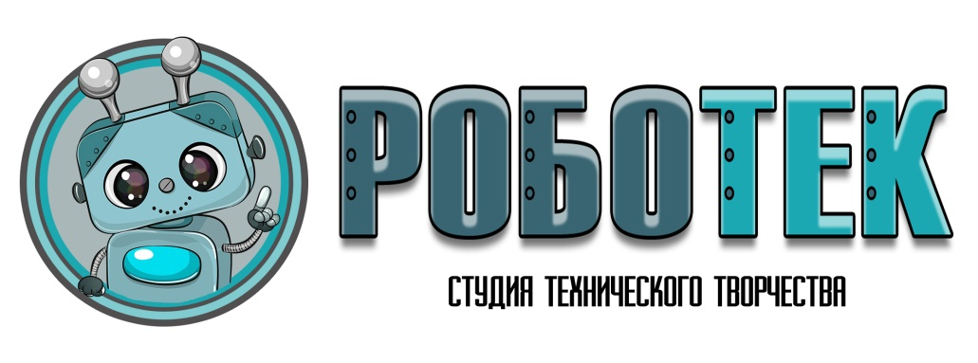

Положение о Международных конкурсах творческих работ
(2023-2024 учебный год)

- Общие положения:
Настоящее Положение о Всероссийских конкурсах творческих работ (далее – Конкурс) определяет цель, задачи, участников Конкурса, порядок организации и проведения, требования, предъявляемые к творческим работам, критерии оценки работ, порядок определения победителей и призеров, награждение участников и финансирование.
Конкурс проводится с целью выявления и поддержки одаренных и талантливых детей, а также инициативных студентов и педагогов.

- Участники Конкурса:
Участие в Конкурсе является добровольным.
Категории участников:
- воспитанники ДОУ;
- учащиеся СОШ;
- студенты педагогических учреждений;
- педагоги всех видов ОУ.

- Порядок организации и проведения:

Организаторами Конкурса является Студия технического творчества «Роботек» (далее - Организатор).
Непосредственное руководство проведением Конкурса осуществляет Оргкомитет, формируемый Организатором.
К функциям Оргкомитета относятся:
- определение и установление регламента и сроков проведения Конкурса;
- разработка документации Конкурса;
- утверждение Экспертного совета;
- подведение итогов и награждение победителей и призёров Конкурса.
К функциям Экспертного совета относятся:
- проверка и оценивание творческих работ;
- определение победителей и призеров, распределение призовых мест;
- подготовка предложений по награждению победителей и призёров.
Конкурсные работы направляются участниками ТОЛЬКО по e-mail: robotek22@mail.ru

К участию в Конкурсе допускаются индивидуальные и коллективные работы.
(В графе ФИО УЧАСТНИКА указывается не более 2-х соавторов либо название коллектива).
- Требования, предъявляемые к Конкурсным работам:
Конкурс проводится в заочной форме.
Для участия в Конкурсе участнику необходимо представить в Оргкомитет в одном письме:
1) заявку (Приложение №1);
2) творческую работу;
3) скан-копию оплаченной квитанции или скрин страницы оплаты.
Конкурс рисунков и поделок: участникам необходимо представить скан-копию или фотографию одного выполненного рисунка или поделки в формате .jpg.
Конкурс фотографий: принимается одна цветная и черно-белая фотография в формате .jpg.
Конкурс конспектов, проектов, методических разработок. Принимаются авторские конспекты, проекты, методические разработки и сценарии в электронном варианте в текстовом редакторе WORD.
Задания Олимпиад и Викторин высылаются по запросу на электронный адрес участника или руководителя. Предложенные задания участник выполняет самостоятельно под руководством педагога или родителей. Бланки с выполненными заданиями сканируются и отправляются в Оргкомитет по электронной почте.
Работы не рецензируются.
Работы принимаются ТОЛЬКО в соответствии с графиком!
Критерии оценивания:
- самостоятельность работы;
- соответствие работы тематике;
- оригинальность работы;
- техника выполнения работы;
- последовательность, логичность и оригинальность изложения;
- полнота раскрытия темы;
- художественный вкус.

- Порядок определения победителей и призеров:
Экспертиза работ проходит непрерывно, по мере поступления конкурсных материалов.
Работы победителей (1 место) размещаются в альбомах официальной группы vk.com/robotek22
- Награждение участников:
Участие в конкурсе подтверждается сертификатом участника. Победители награждаются Дипломами за 1 место, призёры - Дипломами за 2 и 3 место. Фамилия педагога-куратора вносится в документ участника-ребёнка. Наградные документы отправляются участникам по электронной почте в течение 5-ти рабочих дней после подачи заявки.
- Финансирование:
Конкурс финансируется за счет организационных взносов участников.
Стоимость участия в конкурсе – 100 рублей.
Оплачивается участие в конкурсах на карту СБ по номеру телефона 89373929107, получатель - Хошуа Рафаэль Санчес Сальседо.
Если куратор отправляет несколько конкурсных работ, оплатить участие можно общей суммой.
Приложение №1

Заявка на участие в конкурсе «НАЗВАНИЕ КОНКУРСА»

ФИО участника | Возраст (для воспитанников и учащихся) | Название образовательного учреждения, место расположения ОУ | ФИО куратора работы (для воспитанников и учащихся) | Адрес электронной почты, на который будут отправлены наградные документы
Если ОУ отправляет несколько работ, заявка может быть оформлена в виде таблицы с отдельными строками на каждого участника.

Пожалуйста! Будьте внимательны при заполнении заявки.
Турнирные таблицы формируются автоматически.
Спасибо!

